Kinematika - Mësimi 1 -
Lëvizja - Largësia dhe Zhvendosja

Largësia dhe zhvendosja janë dy madhësi që mund të duket e njëjta gjë kanë përkufizime dhe kuptime dukshëm të ndryshme.
Largësia është një madhësi skalare që tregon"pjesen e trajektores që e ka përshkrur një objekt " gjatë lëvizjes së tij për një kohë të caktuar.
Zhvendosja është një madhsi vektoriale që tregon "sa larg nga pozita fillestare është një objekt "; ajo është ndryshim i përgjithshëm i pozitës së objektit.
Për të testuar të kuptuarit e zhvendosjes dhe distancës, e marrimë lëvizjen e përshkruar në diagramin më poshtë. Një mësues i fizikës ecën 4 metra kah lindja, 2 metra kah jugu, 4 metra kah perëndimi, dhe në fund 2 metra kah veriu.
Edhe pse mësuesi fizikës ka ecur një distancë të përgjithshme prej 12 metra, zhvendosja e saj është 0 metra. Gjatë kohës së lëvizjes së saj, ajo ka "përshkruarr 12 metra rrugë" (distancë = 12 m). Megjithatë, kur ajo është e përfunduar në këmbë, ajo nuk është "në vendin e vet", - pra, nuk ka asnjë zhvendosje për mocionin e saj (zhvendosje = 0 m). Zhvendosja, duke qenë një sasi vektor, duhet të japin vëmendje për drejtim.4 metra në lindje anulon 4 metra në perëndim; dhe 2 metra në jug anullon 2 metra në veri të. drejtim. Në përcaktimin e distancës së përgjithshme udhëtuar nga mësuesi i fizikës, drejtimet e ndryshme të lëvizjes mund të injorohen.
Tani e marrim një shembull tjetër. Diagrami më poshtë tregon pozicionin e një skiator ndër-vend në kohë të ndryshme. Në secilën e herë treguara, skiator kthehet përreth dhe e kthen drejtimin e udhëtimit. Me fjalë të tjera, lëviz skiator nga A në B në C për D.
Përdorni diagramin për të përcaktuar zhvendosjen që rezulton dhe distancën udhëtuar nga skiatori gjatë këtyre tre minuta.
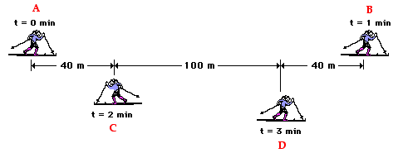
See Answer
Skiatori përshkruan një distancë prej (180 m + 140 m + 100 m) = 420 m
dhe ka një zhvendosje 140 m djathtas.
Si një shembull të formës së prerë, e konsiderojnë një trajner futbolli pacing mbrapa dhe me radhë përgjatë mënjanë. Diagrami më poshtë tregon disa nga pozicionet e trainerit së në kohë të ndryshme. Në çdo pozicion të dukshëm, trajneri bën një "U-ana" dhe lëviz në drejtim të kundërt. Me fjalë të tjera, trajneri lëviz nga pozicioni A në B në C për D.
Çfarë është duke rezultuar zhvendosja e trajnerit dhe distanca e udhëtimit?
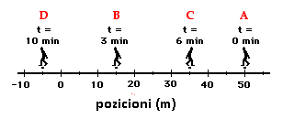
See Answer
Trajneri përshkruan një distancë prej (35 m + 20 m + 40 m) = 95 m
dhe ka një zhvendosje 55 m majtas.

Kontrolloni e të kuptuarit
1. Çfarë është zhvendosja e ekipit në qoftë se ata të fillojnë në shkollë, udhëtojnë 10 km dhe të përfundojë përsëri në shkollë?

